La France investit dans le grand Jérusalem

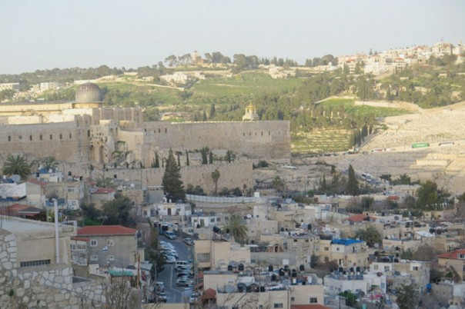

En mars 2015, Nir Barkat, Maire de Jérusalem a confirmé avoir confié à deux sociétés françaises, Safege, d’une part (filiale de Gdf Suez, contrôlée à 33.29 % par l’Etat français) et Poma, soumissionnaire du marché et « leader mondial du transport par câble », d’autre part, l’étude de la réalisation d’un réseau téléphérique qui relira l’ancienne gare Ottomane de Jérusalem au Mont des Oliviers.

Le coût du projet (validé par le Ministre israélien du transport) devrait s’élever à 4 millions de Shekels. Il comprendra 4 stations installées près des lieux de cultes, et notamment à proximité du mur occidental au niveau de la porte des Maghrébins (qui donne accès au Mont du temple), au niveau de la congrégation assomptionniste de Saint Pierre en Alicante (sanctuaire qui commémore le reniement de Saint Pierre, surplombant le quartier de Silwan), au niveau de l’église de Gethsémani, et au sommet du Mont des Oliviers. Tout au long du trajet, les touristes pourront profiter d’une vue aérienne splendide sur la vallée de Cédron, qui sépare la vielle ville du Mont des Oliviers, où ils finiront leur course par le survol de l’ancien Cimetière juif. Les travaux devraient débuter au début de l’année 2016.

Pour la mairie de Jérusalem, l’installation de ce téléphérique répond à un triple objectif :

- promouvoir le tourisme notamment dans la Cité de David avec l’extension du parc national mis en place par Ilaad, (organisme qui développe Jérusalem et acquiert des biens fonciers dans le quartier de Silwan).

- préserver l’environnement dans la mesure où la vielle ville de Jérusalem accueille chaque année 10 millions de touristes, à l’origine d’une pollution considérable. Le Téléphérique devrait ainsi acheminer 6000 personnes toutes les heures dans la vielle ville, en réduisant de moitié la circulation des bus.

- rapprocher les implantations juives de la partie orientale de Jérusalem (dans lesquelles vivent 200 000 juifs), des lieux saints de la capitale.

L’Association France Palestine solidarité s’insurge contre le projet. Déjà, le 24 juin 2014, elle avait adressé une missive à l’Etat français pour le mettre en garde contre les risques encourus en cas d’investissement dans la partie orientale de Jérusalem.

Selon elle, l’opération serait illégale puisque la communauté internationale n’a jamais reconnu l’annexion israélienne de la partie orientale de Jérusalem en 1967.

L’AFPS a donc exhorté le Ministre des Affaires Etrangères Laurent Fabius à dissuader les deux sociétés françaises de poursuivre leur participation dans l’aménagement du Grand Jérusalem (tout comme le gouvernement Allemand l’avait fait lorsque la compagnie ferroviaire Deutch Bahn avait répondu à l’appel d’offre pour la construction du réseau de train grande vitesse en Cisjordanie).

L’AFPS soutient en fait que l’Etat français se rend complice d’un fait accompli par la puissance occupante en violation de la 4° Convention de Genève, et le considère incohérent puisqu’il facilite « une politique de colonisation » qu’il condamne par ailleurs (sic).

Bien évidemment, cette position ne résiste pas à l’analyse pour deux raisons :

- Jérusalem Est n’est pas occupée mais a été annexée en 1967, et fait partie intégrante du territoire israélien. Les conventions internationales concernant l’occupation de territoires ne lui sont donc pas applicables.

- En outre, le territoire de Cisjordanie concerné par l’occupation israélienne et l’annexion partielle en 1967, était un territoire dépendant de la souveraineté jordanienne, qui a cessé de l’être, lorsque la Jordanie a définitivement rompu ses liens avec la Cisjordanie le 30 juillet 1988. Il n’y a donc plus, depuis cette date, ni occupation, ni annexion d’un territoire étranger. D’ailleurs, les prérogatives administratives sur la Cisjordanie ont été réparties, entre les palestiniens et l’Etat d’Israël, lors de la signature des accords d’Oslo en 1993.

Sans grande surprise, l’Association France Palestine solidarité devrait être éconduite par le Gouvernement français, tout comme elle l’avait par le Tribunal de Grande Instance de Nanterre puis par la Cour d’Appel de Paris, lorsqu’elle avait engagé une action contre Alsthom et Véolia, pour les empêcher de participer à la réalisation du tramway de Jérusalem. La Cour de Paris avait alors soulevé l’irrecevabilité de la demande en retenant que les Traités Internationaux (sur lesquels l’association se fondait) concernent les relations interétatiques, non les relations entre sociétés privées. Depuis, l’AFPS a, saisi la Cour Européenne des Droits de l’Homme (où elle devrait une nouvelle fois être déboutée).

De la même manière, l’ex négociateur palestinien Saeb Erekat considère que les sociétés Safege et Poma doivent mettre un terme immédiat à leur implication dans le projet de téléphérique à Jérusalem Est. Il avance également que la finalisation du projet conduirait « les entreprises françaises à renforcer l’annexion de facto illégale de Jérusalem Est » (l’illégalité ne résulte en fait que de ses mots, non du Droit), « permettraient d’accroître la mobilité entre les colonies » (qui ne sont que des implantations) puisque « Jérusalem Est (serait) occupée), (alors qu’elle ne l’a jamais été) dans le but d’encourager le transfert illégal de la population d’Israël (c’est qui est encore faux) vers le territoire palestinien occupé (alors qu’il ne l’est pas)».

De même, l’ancien négociateur palestinien considère que le projet vise à bloquer la réalisation du droit à l’autodétermination du peuple palestinien (ce qui est faux puisqu’ils jouissent déjà de ce droit) et empêchera toute possibilité d’atteindre la paix dans la région (si les palestiniens étaient animés d’une volonté de faire la paix, ça se saurait depuis ces dernières décennies).

Les critiques concernant l’installation de ce téléphérique illustre en quoi la pensée palestinienne repose sur 5 piliers : « on ne fait rien, on reçoit, on détruit, on se plaint, et on empêche de… ». (Ce dernier point est encore caractérisé par la démarche de l’AFPS qui avait saisi le gouvernement français lors de la participation de la société Orange avec la société israélienne Partner Communications qui exploite le réseau de télécommunication en Cisjordanie et dans les hauteurs du Golan…)

Le gouvernement français et les sociétés en France ont donc bien raison de poursuivre les investissements dans le Grand Jérusalem et de miser sur les 5 piliers de la pensée israélienne qui eux sont : « on agit, on donne, on crée, on ne se plaint pas et on encourage le développement ».

Le problème des palestiniens résulte en effet de leur système de pensée.
Les organisations pro palestiniennes sont d’ailleurs embourbées dans leurs propres contradictions : lors des élections législatives de mars 2015, les arabes israéliens (qui se disent pourtant palestiniens d’Israël) se sont rendus en masse dans le bureau de vote de Beit Safafa à Jérusalem Est pour désigner leur représentant à La Knesset. De même, bon nombre de palestiniens ont pris la citoyenneté israélienne pour pouvoir voter à Jérusalem Est. C’est donc que la partie orientale de la capitale fait bien parti d’Israël, sinon ils auraient boycotté les élections.

Par Maître Bertrand Ramas-Muhlbach

